SỞ GD & ĐT THANH HÓA  TRƯỜNG THPT CHUYÊN LAM SƠN  ĐỀ THI CHÍNH THỨC | KỲ THI KHẢO SÁT CÁC MÔN THI VÀO LỚP 10  THPT CHUYÊN LAM SƠN  NĂM HỌC 2023  Môn thi: Toán (chuyên)  Thời gian: 150 phút (không kể thời gian giao đề) Ngày thi: 16/04/2023 Đề thi có: 01 trang gồm 05 câu
Câu 1: (2,0 điểm)
a) Cho các số thực dương x, y thỏa mãn $x^{2}-3xy=10 và y^{2}+xy=6$. Tính A= x + 3y.
b) Cho x, y, z là các số thực dương thỏa mãn xyz( x + y + z ) = 1. Chứng minh $\sqrt{\left(x^{2}+\frac{1}{y^{2}}\right)\left(y^{2}+\frac{1}{z^{2}}\right)\left(z^{2}+\frac{1}{x^{2}}\right)}=(x+y)(y+z)(z+x)$
Câu 2: (2,0 điểm)
- Giải phương trình $2\left(3x+1\right)+\frac{7}{x}=5\sqrt{2x+7}$
- Giả hệ phương trình $\left\{\begin{matrix}x^{3}-y^{3}-{3y}^{2}+3x-6y-4=0 \\ x^{2}-3x-2y+\sqrt{3x+y+5}=0\end{matrix}\right.$
Câu 3: (2,0 điểm)
- Giải phương trình nghiệm nguyên $x^{5}+2024x=y^{5}+1$
- Cho các số nguyên dương x, y thỏa mãn ${44x}^{2}+1=y^{2}. Chứng minh 2y+2$
$$là số chính phương.$$
Câu 4: (3,0 điểm) Cho tam giác ABC nhọn có AB < AC nội tiếp đường tròn (O), phân giác trong của góc BAC cắt BC tại D và cắt (O) tại Q(Q khác A). Từ D dựng DE, DF lần lượt vuông góc với AC, AB ( E thuộc AC, F thuộc AB). Gọi M là trung điểm của BC, tia QM cắt (O) tại giao điểm thứ hai là P.
- Chứng minh QM. QP = QD. QA
- Gọi N là giao điểm của PD và EF. Chứng minh MN // AD.
- Dựng đường kính AK của (O). Các đường tròn ngoại tiếp các tam giác BFN và CEN cắt nhau tại R(R khác N). Chứng minh các điểm P, D, R thẳng hàng.
Câu 5(1, 0 điểm): Xét một bảng ô vuông cỡ 8 × 8 gồm 64 ô vuông. Chứng minh với mọi cách đánh dấu 7 ô vuông của bảng, ta luôn tìm được một hình chữ nhật gồm 8 ô vuông mà không có ô nào bị đánh dấu
ĐÁP ÁN KỲ THI KHẢO SÁT CÁC MÔN THI VÀO LỚP 10
THPT CHUYÊN LAM SƠN
NĂM HỌC 2023 - 2024
Môn thi: Toán (chuyên)
Thời gian: 150 phút (không kể thời gian giao đề)
Ngày thi: 16/04/2023 Đáp án có: 06 trang
Câu | Nội dung | Điểm
1  (2,0điểm) | a) Cho các số thực dương x, y thỏa mãn $x^{2}-3xy=10 và y^{2}+xy$  $=6$. Tính A= x + 3y. | 1,0
 | Từ giả thiết $x^{2}-3xy=10 và y^{2}+xy=6$.  Cho ta $x^{2}-3xy+9\left( y^{2}+xy\right)=64$  <=> ${(x+3y)}^{2}=64$  <=> x + 3y = 8 (vì x, y là số thực dương)  Vậy A = x + 3y = 8 | 1,0
 | b) Cho x, y, z là các số thực dương thỏa mãn xyz( x + y + z ) = 1. CM: $\sqrt{\left(x^{2}+\frac{1}{y^{2}}\right)\left(y^{2}+\frac{1}{z^{2}}\right)\left(z^{2}+\frac{1}{x^{2}}\right)}=(x+y)(y+z)(z+x)$ | 1,0
Ta có
$$x^{2}+\frac{1}{y^{2}}= \frac{x^{2}y^{2}+1}{y^{2}}=\frac{x^{2}y^{2}+xyz x y z }{y^{2}}=\frac{xy(xy+ xz+yz+z^{2})}{y^{2}}=\frac{x(x+z)(y+z)}{y}$$
Tương tự $$y^{2}+\frac{1}{z^{2}}=\frac{y(x+z)(y+x)}{z}$$

$$z^{2}+\frac{1}{x^{2}}=\frac{z(y+z)(y+x)}{x}$$
Khi đó
$$\sqrt{\left(x^{2}+\frac{1}{y^{2}}\right)\left(y^{2}+\frac{1}{z^{2}}\right)\left(z^{2}+\frac{1}{x^{2}}\right)}=\sqrt{\frac{x\left(x+z\right)\left(y+z\right)}{y}.\frac{y\left(x+z\right)\left(y+x\right)}{z}.\frac{z\left(y+z\right)\left(y+x\right)}{x}}$$
$$=(x+y)(y+z)(z+x)$$
2  (2,0điểm) | - Giải phương trình $2\left(3x+1\right)+\frac{7}{x}=5\sqrt{2x+7}$ | 1,0
 | ĐK: $x≠0; x ≥\frac{-7}{2}$  phương trình trở thành $2x\left(3x+1\right)+7=5x\sqrt{2x+7}$  ${6x}^{2}+2x+7=5x\sqrt{2x+7}$ (1)  Đặt $u=\sqrt{2x+7}$  Khi đó: phương trình (1) trở thành ${6x}^{2}-5xu+u^{2}=0$  (2x – u)(3x – u) = 0  u = 2x hoặc u = 3x | 0,5
 | TH1: Với u = 2x ta được $2x=\sqrt{2x+7}$ (ĐK $x≥0)$  ${4x}^{2}=2x+7$  ${4x}^{2}-2x-7=0$  $x= \frac{1±\sqrt{29}}{4}$ (TMĐK) | 0,25
 | TH1: Với u = 3x ta được $3x=\sqrt{2x+7}$ (ĐK $x≥0)$  ${9x}^{2}=2x+7$  ${9x}^{2}-2x-7=0$  $x= 1$ (TMĐK)  Vậy $S ∈\left\{\frac{1±\sqrt{29}}{4};1\right\}$ | 0,25
 | - Giả hệ phương trình $\left\{\begin{matrix}x^{3}-y^{3}-{3y}^{2}+3x-6y-4=0(1) \\ x^{2}-3x-2y+\sqrt{3x+y+5}=0(2)\end{matrix}\right.$ | 1,0
 | Từ Phương trình (1) ta có $x^{3}+3x=y^{3}+{3y}^{2}+6y+4$  $x^{3}+3x={(y+1)}^{3}+3(y+1)$ (3)  Đặt u = y + 1  Phương trình (3) trở thành $x^{3}+3x=u^{3}+3u$  $x^{3}+3x-u^{3}-3u=0$  (x – u)($x^{2}+xu+u^{2}+3)=0$  Do $x^{2}+xu+u^{2}+3={(x+\frac{u}{2})}^{2}+\frac{3}{4}u^{2}+3>0 với mọi u,x$  Khi đó x – u = 0 => x = u = y + 1 => y = 1 – x Thay vào (2)ta được  $$x^{2}-5x+2+2\sqrt{x+1}=0(ĐK x ≥-1)$$  $x^{2}-4x+4-\left(x+1\right)+2\sqrt{x+1}-1=0$  ${(x-2)}^{2}={(\sqrt{x+1}-1)}^{2}$  $\left[\begin{matrix}x-2=\sqrt{x+1}-1 \\ x-2=-\sqrt{x+1}+1\end{matrix}\right.$  $\left[\begin{matrix}x-1=\sqrt{x+1} \\ 3-x=-\sqrt{x+1}\end{matrix}\right.$  TH1: $x-1=\sqrt{x+1}$(ĐK x $≥1)$  $x^{2}-2x+1= x+1$  x = 0(Loại) hoặc x = 3 (TMĐK) =>y = - 2  TH2: $3-x=\sqrt{x+1}$(ĐK x $≤3)$  $x^{2}-6x+9= x+1$  $x^{2}-7x+8= 0$  $\left[\begin{matrix}x=\frac{7-\sqrt{17}}{2} \left(TMĐK\right)=> y=\frac{\sqrt{17-5}}{2} \\ x=\frac{7+\sqrt{17}}{2} \left(Loại\right) \end{matrix}\right.$  Vậy nghiệm của hệ pt (x, y) = (3; - 2); ($\frac{7-\sqrt{17}}{2}; \frac{\sqrt{17-5}}{2})$ | 0,5  0,25  0,25
3  (2,0điểm) | - Giải phương trình nghiệm nguyên $x^{5}+2024x=y^{5}+1$ | 1,0
Ta có $x^{5}-x+2025x=y^{5}+1$
x($x^{4}-1)+2025x=y^{5}+1$
x(x -1)(x + 1)($x^{2}+1)$+2025x = $y^{5}+1$
x(x -1)(x + 1)($x^{2}-4+5)$+ 2025x = $y^{5}+1$
x(x -1)(x + 1)($x+2)\left(x-2\right)+5x(x+1)$+2025x = $y^{5}+1\left(1\right)$
Do x(x -1)(x + 1)($x+2)\left(x-2\right) là tích của 5 số liên tiếp nên$
$$chia hết cho 5.$$
Khi đó VT (1) = x(x -1)(x + 1)($x+2)\left(x-2\right)+5x(x+1)$+2025x
Chia hết cho 5.
VP(1) = $y^{5}+1$ chia cho 5 dư 2 hoặc 1
Vậy vế trái của (1) chia hết cho 5, vế phải của (1) không chia hết cho 5 nên phương trình (1) vô nghiệm, hay phương trình đã cho không có nghiệm nguyên.
 | b) Cho các số nguyên dương x, y thỏa mãn ${44x}^{2}+1=y^{2}.$  $Chứng minh 2y+2$ $là số chính phương.$ | 1,0
 | Dễ thấy y là số lẻ nên đặt y = 2k + 1( k$∈N)$  Khi đó ta có ${44x}^{2}+1={4k}^{2}+4k+1$  => ${11x}^{2}=k(k+1)$ (*)  => k(k + 1) chia hết cho 11  Do 11 là SNT nên hoặc k chia hết cho 11 hoặc k + 1 chia hết cho 11 | 0,25
 | TH1: $k ⋮11, đặt k=11.m (m ∈N)$ Thay và (*) ta có  $$x^{2}=m(11m+1)$$  Lại có (m; 11m+1) = 1⇒ m và 11m +1 đều là các số chính phương.  => $\left\{\begin{matrix}m=a^{2} \\ m+1=b^{2}\end{matrix}\right.$ vớ a,b la STN, b > 0  Khi đó 2y + 2 = 4k + 4 = 44m + 4 = 4$b^{2}$ là SCP. | 0,25
 | TH2: $k+1 ⋮11, đặt k+1=11.n (n ∈N)$ Thay và (*) ta có  $$x^{2}=n(11n-1)$$  Lại có (n; 11n – 1) = 1⇒ n và 11n – 1 đều là các số chính phương.  => $\left\{\begin{matrix}n=c^{2} \\ n-1=d^{2}\end{matrix}\right.$ vớ c, d là STN khác 0  Khi đó ta có ${11c}^{2}-d^{2}=1=> {12c}^{2}=c^{2}+d^{2}+1 (**)$  Ta thấy VT(**) = ${12c}^{2} chia hết cho 4$  VP(**) = $c^{2}+d^{2}+1$ chia cho 4 chỉ có thể có số dư là 1; 2 hoặc 3 nên (**) không xảy ra.  Vậy nếu các số nguyên dương x, y thỏa mãn ${44x}^{2}+1=y^{2}$  $thì 2y+2$ $là số chính phương.$ | 0,5
4  (3,0điểm) | Câu 4: (3,0 điểm) Cho tam giác ABC nhọn có AB < AC nội tiếp đường tròn (O), phân giác trong của góc BAC cắt BC tại D và cắt (O) tại Q(Q khác A). Từ D dựng DE, DF lần lượt vuông góc với AC, AB ( E thuộc AC, F thuộc AB). Gọi M là trung điểm của BC, tia QM cắt (O) tại giao điểm thứ hai là P.  - Chứng minh QM. QP = QD. QA  - Gọi N là giao điểm của PD và EF. Chứng minh MN // AD.  - Dựng đường kính AK của (O). Các đường tròn ngoại tiếp các tam giác BFN và CEN cắt nhau tại R(R khác N). Chứng minh các điểm P, D, R thẳng hàng.
 | 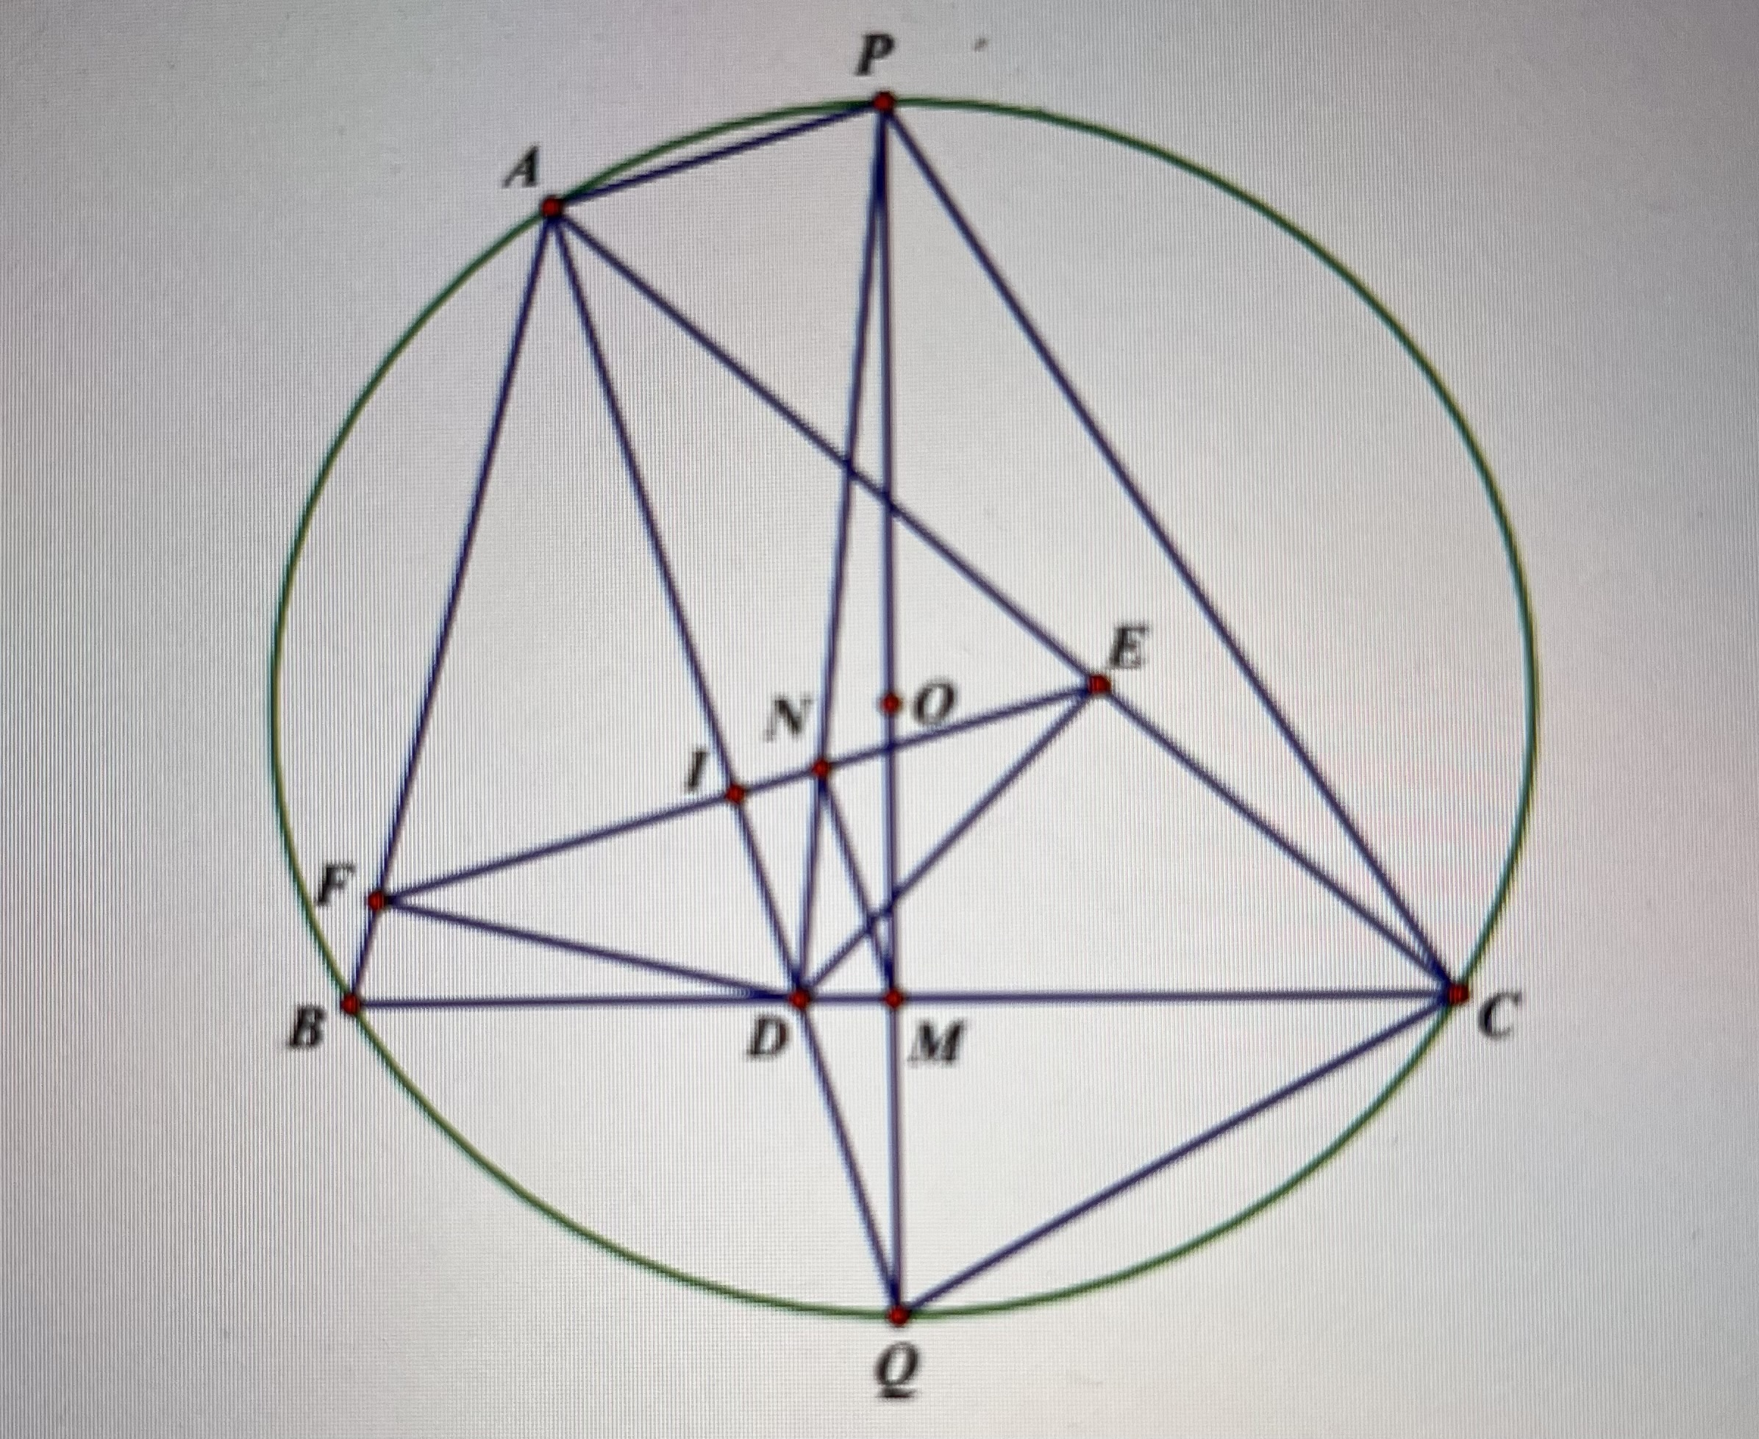
 | - Xét $∆QMD$và $∆QAP có$  $\hat{QMD}=\hat{QAP}={90}^{0}$  $$\hat{ Q} là góc chung$$  - $∆QMD$ đồng dạng $∆QAP$(g.g)  - $\frac{QM}{QD}=\frac{QA}{QP} => QM. QP= QD. QA$ | 1,0
 | - Gọi I là giao điểm của AD và EF  Ta chứng minh $∆AED đồng dạng với ∆PQD (g.g)$, có các đường cao tương ứng EI và CM nên $\frac{QM}{QP}=\frac{DI}{DA}$  Mà NI // AP => $\frac{DI}{DA}=\frac{DN}{DP}$  - $\frac{QM}{QP}=\frac{DN}{DP}$  - MN // DQ Hay MN // AD | 1,0
 | 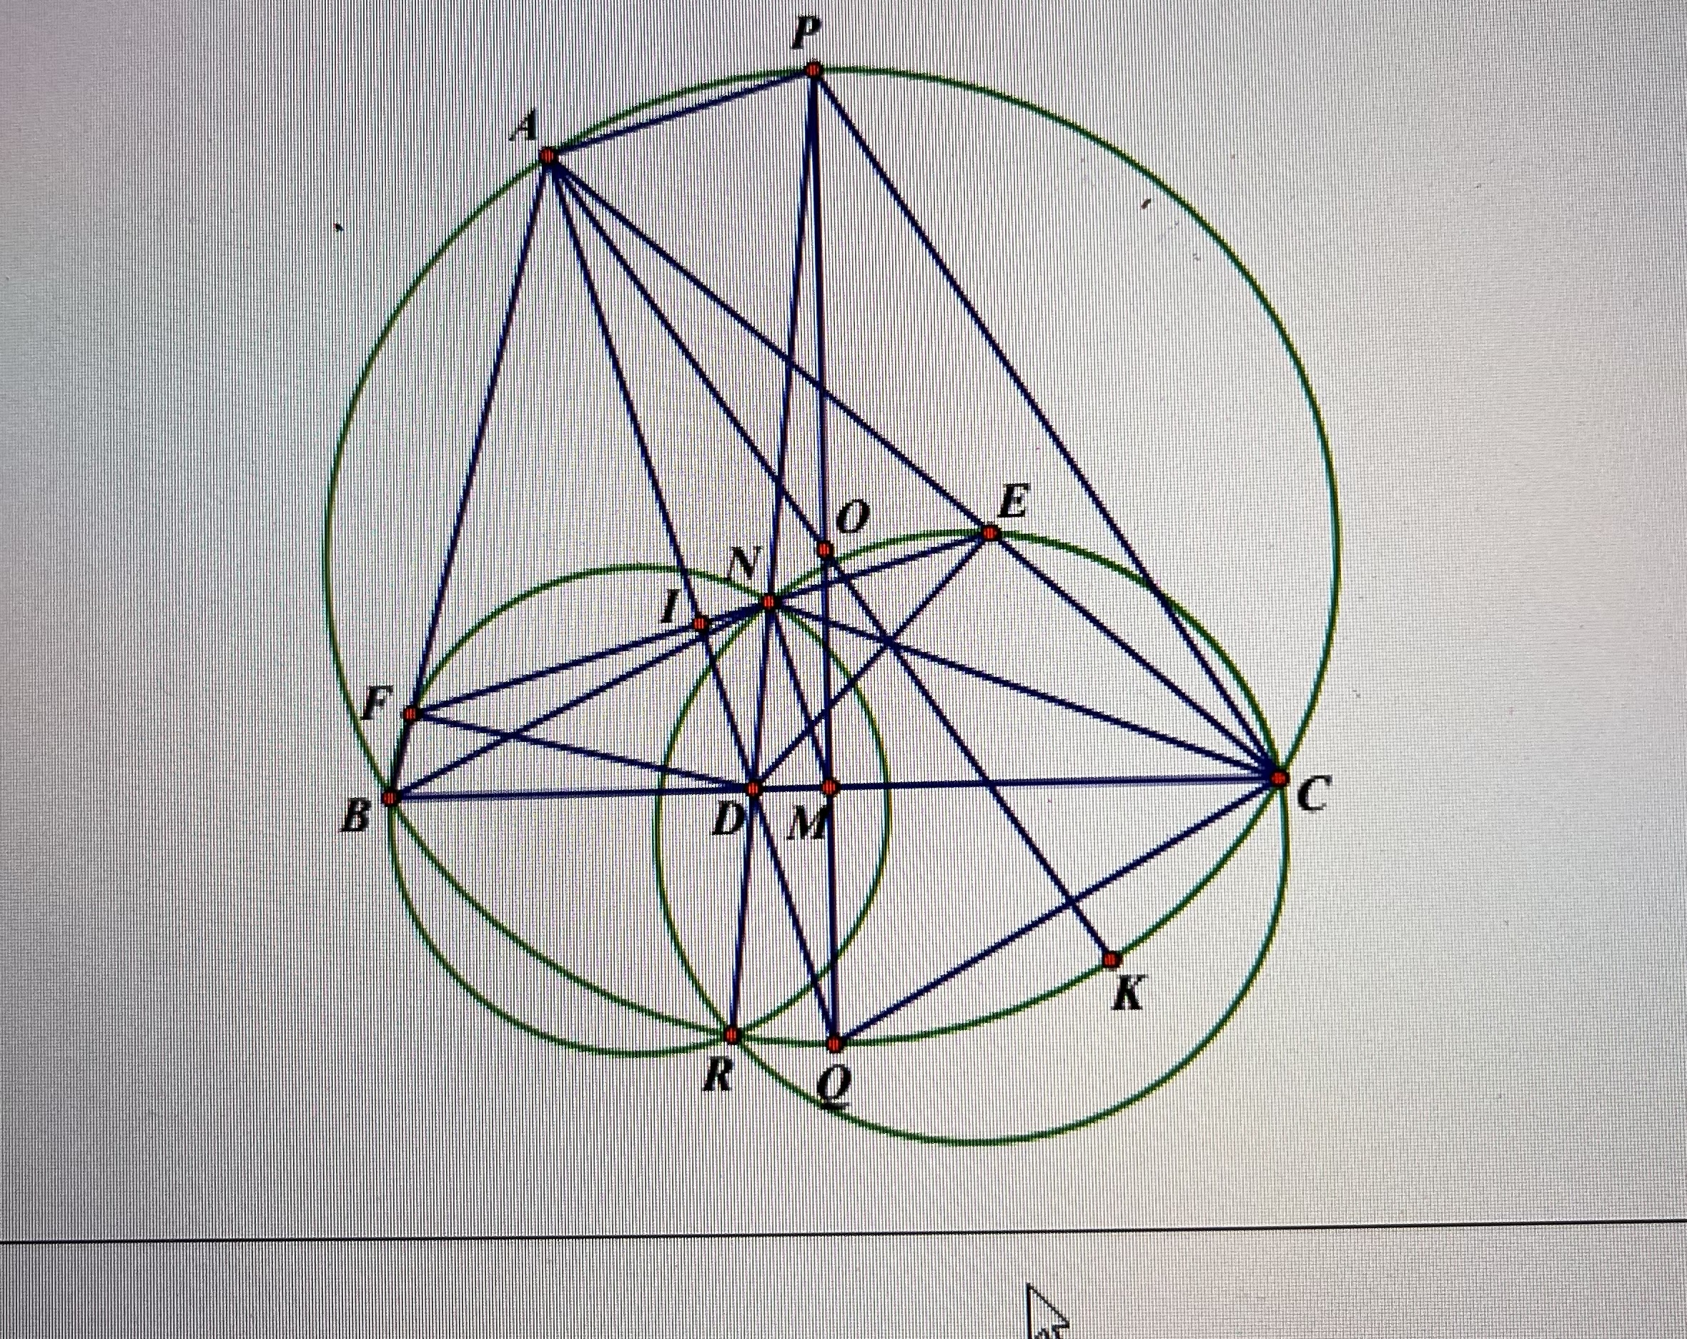
 | c) Gọi R là giao điểm thứ hai của các đường tròn ngoại tiếp các tam giác BFN và tam giác CEN. Trước hết, ta chứng minh R ∈(O).  Ta có $\hat{BRC}=\hat{BRN}+\hat{CRN}=\hat{AEF}+\hat{AFE}={180}^{0}-\hat{BAC}$  - Tứ giác ABRC nội tiếp  - R ∈(O)  - $\hat{NRC}=\hat{NEA}= \hat{EAP}=\hat{PRC}$  - P, D, R thẳng hàng. (ĐCCM) | 1,0
5  (1,0điểm) | Xét một bảng ô vuông cỡ 8 x 8 gồm 64 ô vuông. Chứng minh với mọi cách đánh dấu 7 ô vuông của bảng, ta luôn tìm được một hình chữ nhật gồm 8 ô vuông mà không có ô nào bị đánh dấu
 | Ta chia bảng vuông đã cho thành 8 bảng hình chữ nhật cỡ 2 × 4 như hình vẽ. Theo đề bài ta chỉ đánh dấu đúng 7 ô vuông của bảng nên theo nguyên lí Đirichle, luôn tồn tại ít nhất một bảng con trong số 8 bảng trên không chứa ô nào bị đánh dấu, do đó ta có được điều phải chứng minh. | 1,0

Tài liệu được chia sẻ bởi Website VnTeach.Com
https://www.vnteach.com

